

**2005 жылғы 4 шілдедегі Қазақстан Республикасының Үкiметі мен Қытай Халық Республикасының Үкіметі арасындағы "Қорғас" шекара маңы ынтымақтастығы халықаралық орталығының қызметiн реттеу туралы келiсімге өзгерістер мен толықтырулар енгізу туралы хаттамаға қол қою туралы**

Қазақстан Республикасы Үкіметінің 2014 жылғы 11 наурыздағы № 218 қаулысы

      Қазақстан Республикасының Үкiметі **ҚАУЛЫ ЕТЕДІ**:  
      1. Қоса беріліп отырған 2005 жылғы 4 шілдедегі Қазақстан Республикасының Үкiметі мен Қытай Халық Республикасының Үкіметі арасындағы «Қорғас» шекара маңы ынтымақтастығы халықаралық орталығының қызметiн реттеу туралы келiсімге өзгерістер мен толықтырулар енгізу туралы хаттаманың жобасы мақұлдансын.  
      2. Қазақстан Республикасының Инвестициялар және даму министрі Әсет Өрентайұлы Исекешевке 2005 жылғы 4 шілдедегі Қазақстан Республикасының Үкiметі мен Қытай Халық Республикасының Үкіметі арасындағы «Қорғас» шекара маңы ынтымақтастығы халықаралық орталығының қызметiн реттеу туралы келiсімге өзгерістер мен толықтырулар енгізу туралы хаттамаға қағидаттық сипаты жоқ өзгерістер мен толықтырулар енгізуге рұқсат бере отырып, Қазақстан Республикасы Үкіметінің атынан қол қоюға өкілеттік берілсін.  
      Ескерту. 2-тармақ жаңа редакцияда - ҚР Үкіметінің 13.12.2014 № 1316 қаулысымен.  
      3. Осы қаулы қол қойылған күнінен бастап қолданысқа енгізіледі.

*Қазақстан Республикасының*  
*Премьер-Министрі                                     С. Ахметов*

Қазақстан Республикасы    
Үкіметінің         
2014 жылғы 11 наурыздағы  
№ 218 қаулысымен       
мақұлданған

**2005 жылғы 4 шілдедегі Қазақстан Республикасының Үкiметі мен**  
**Қытай Халық Республикасының Үкіметі арасындағы «Қорғас» шекара**  
**маңы ынтымақтастығы халықаралық орталығының қызметiн реттеу**  
**туралы келiсімге өзгерістер мен толықтырулар енгізу туралы**  
**хаттама**

      Бұдан әрі Тараптар деп аталатын Қазақстан Республикасының Үкіметі мен Қытай Халық Республикасының Үкіметі 2005 жылғы 4 шілдедегі Қазақстан Республикасының Үкiметі мен Қытай Халық Республикасының Үкіметі арасындағы «Қорғас» шекара маңы ынтымақтастығы халықаралық орталығының қызметiн реттеу туралы келiсімнің (бұдан әрі - Келісім) 45-бабына сәйкес төмендегілер туралы келісті:

**1-бап**

      Келісімге мынадай өзгерістер мен толықтырулар енгізілсін:  
      1) 3-баптың екінші бөлігі мынадай редакцияда жасылсын:  
      «Қазақстан Республикасы Инвестициялар және даму министрлігі Орталықтың қазақстандық бөлігін басқару жөніндегі уәкілетті орган болып табылады.»;  
      2) 5-баптың бірінші бөлігі мынадай редакцияда жазылсын:  
      «Орталықтың жалпы ауданы 5,60 ш. км құрайды, оның ішінде қазақстандық бөліктің ауданы 2,17 ш. км қытай бөлігінің ауданы 3,43 ш. км.».  
      3) алып тасталды - ҚР Үкіметінің 13.12.2014 № 1316 қаулысымен.  
      4) 14-бап мынадай редакцияда жазылсын:  
      «14-бап  
      Тауарларды (жүктердi) Орталыққа/Орталықтан өткізу кезiнде ұлттық заңнамалар және халықаралық шарттардың тиiстi ережелерi сақталуы тиiс. Орталыққа/Орталықтан өткiзiлетiн тауарларға (жүктерге) қатысты кедендiк рәсiмдердi жүргізу аптасына жеті күн қағидаты бойынша жүзеге асырылады. Адамдар, шағын литражды және жеңiл автомобильдер (сыйымдылығы 8 адамға дейiн) үшiн кедендiк рәсiмдердi жүргiзу уақыты қажет болған жағдайда ұзартылады.  
      Орталық аумағының шегiнде адамдар, тауарлар (жүктер) және көлiк құралдары еркiн өтедi.  
      Орталықтың жұмыс режимі:

|  |  |
| --- | --- |
| 1 мамырдан бастап 30 қыркүйекті қоса алғанда | 8.30-дан 18.00-ге дейін (Астана уақыты);  10.30-дан 20.00-ге дейін (Пекин уақыты); |
| 1 қазаннан бастап 30 сәуірді қоса алғанда | 9.00-ден 17.00-ге дейін (Астана уақыты);  11.00-ден 19.00-ге дейін (Пекин уақыты).». |

      5) 15-баптың 1-тармағы мынадай мазмұндағы екінші және үшінші абзацтармен толықтырылсын:  
      «Қазақстан Республикасы азаматының жеке куәлігі;  
      Қазақстан Республикасының туу туралы куәлігі (ата-анасының біреуінің алып жүруімен).»;  
      6) 21-бап мынадай редакцияда жазылсын:  
      «21-бап  
      Орталыққа/Орталықтан өткізу кезінде көлік құралында Тараптардың бірі мемлекетінің таным белгісі мен мемлекеттік-тіркеу нөмірі болуы тиіс. Жүк тасымалдары осьтерінің саны 6-дан (қоса алғанда) аспайтын жүк автомобильдерімен жүзеге асырылады. Орталық аумағында жолаушы мен жүктерді тасымалдауды жүзеге асыру кезінде аумағында тасымалдау жүзеге асыратын Тарап мемлекетінің заңнамасы сақталуы тиіс.»;  
      7) Келісімге 1-қосымша осы Хаттамаға қосымшаға сәйкес жаңа редакцияда жазылсын.  
      Ескерту. 1-бапқа өзгеріс енгізілді - ҚР Үкіметінің 13.12.2014 № 1316 қаулысымен.

**2-бап**

      Осы Хаттама оның күшіне енуі үшін қажетті мемлекетішілік рәсімдерді Тараптардың орындағаны туралы соңғы жазбаша хабарлама алынған күннен бастап күшіне енеді.

**3-бап**

      Осы Хаттама Келісім қолданылатын мерзімге қолданылады.

      201__ жылғы «___»______ _____________ қаласында қазақ, қытай және орыс тiлдерiнде екi данада жасалды, әрi барлық мәтiндердiң күшi бiрдей.

*Қазақстан Республикасының      Қытай Халық Республикасының*  
*Үкіметі үшін                  Үкіметі үшін*

2005 жылғы 4 шілдедегі        
Қазақстан Республикасының      
Үкiметі мен Қытай Халық        
Республикасының Үкіметі        
арасындағы «Қорғас» шекара      
маңы ынтымақтастығы халықаралық    
орталығының қызметiн реттеу туралы   
келiсімге өзгерістер мен толықтырулар  
енгізу туралы хаттамаға қосымша

2005 жылғы 4 шілдедегі     
Қазақстан Республикасының    
Yкiметi мен Қытай Халық     
Республикасының Yкiметi     
арасындағы «Қорғас»        
шекара маңы ынтымақтастығы    
халықаралық орталығының      
қызметiн реттеу туралы       
келiсімге қосымша

**ҚР ШЫХО шекара аумағы (217 га) және ҚХР сауда аймағының**  
**орналастыру схемасы мен шекарасы**

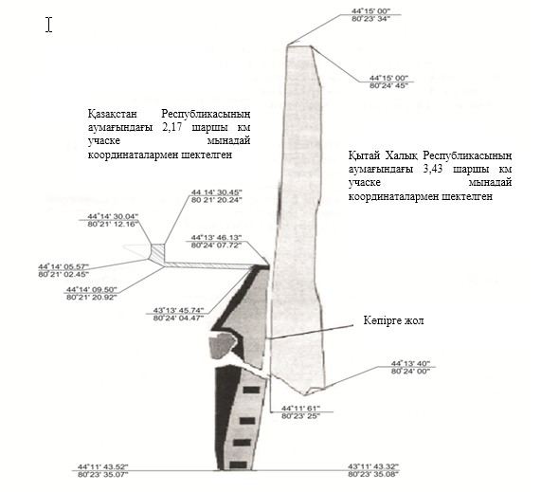

© 2012. Қазақстан Республикасы Әділет министрлігінің «Қазақстан Республикасының Заңнама және құқықтық ақпарат институты» ШЖҚ РМК